

Nabídka pro Univerzita Jana Evangelisty Purkyně v Ústí nad Labem

00034523: 3D tiskárna Stratasys J55 Prime - 3D tiskárna pro tisk plně transparentních modelů

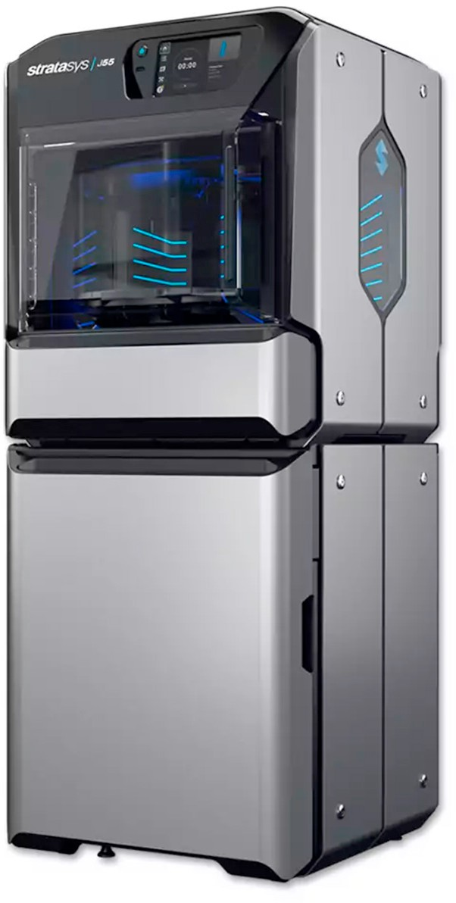



# Cenová nabídka dle položek

 Položka 1

Stratasys J55 Prime Printer

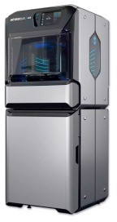Požadavky na zapojení do elektr. sítě 220–240 VAC, 50–60 Hz, 3A,1 jednofázové

V souladu s normami - CE, FCC, EAC

Stavební prostor/tisková plocha až do 1 174 cm² Vodorovné vrstvy tenké až 18 mikronů

Stavební materiál

* VeroCyanV™
* VeroMagentaV™
* VeroYellowV™
* VeroPureWhite™
* VeroBlackPlus™
* VeroClear™
* VeroUltra™ClearS
* DraftGrey™
* VeroUltra™ WhiteS
* VeroUltra™ BlackS
* Elastico™ Clear
* Elastico™ Black
* Digital ABS Ivory
* VeroContact™ Clear

Podpůrný materiál

- SUP710™

* WSS150

Záruka 24 měsíců

* záruka se vztahuje na veškeré komponenty zařízení
* záruka se nevztahuje na spotřební materiály
* SW update

Rozměry a hmotnost - 651 × 661 × 1551 mm; 228 kg

Součástí dodávky je doprava, instalace, zprovoznění na místě a školení pro 3 osoby.

# Souhrnná cenová nabídka

Ceny jsou uvedeny bez DPH



2 550 080,00 1,00 2 550 080,00

1 Stratasys J55 Prime Printer

Celkem

Cena Mn.

# Název položky

Výsledná cena: **2 550 080,00 CZK**

DPH 21,00%: 535 516,80 CZK

Cena celkem včetně DPH: **3 085 596,80 CZK**



# Obchodní podmínky

Odběratel Univerzita Jana Evangelisty Purkyně v Ústí nad Labem

|  |  |
| --- | --- |
| Číslo zakázky: | Z041529S |
| Číslo nabídky: | 00034523 |
| Vystaveno: | 23.6.2025 |
| Platnost do: | 31.8.2025 |
| Splatnost faktury: | 30 (dny) |
| Doba dodání: | 40 (dny) |
| Záruka: | 24 (měsíce) |

IČ: 44555601

DIČ: CZ44555601

Sídlo: Pasteurova 3544/1, 40001 Ústí nad Labem-město

Czech Republic

 Vystavil(a): xxx

Tel: xxx

Email: [xxx](mailto:michal.basus@mcae.cz)

Obsah cenové nabídky je obchodním tajemstvím mezi dodavatelem a odběratelem. Dodavatel nenese zodpovědnost za původ podkladů (hmotných i nehmotných), technické specifikace a zadání předané odběratelem dodavateli. Dodavatel nenese zodpovědnost za další nakládání s výsledky zakázky na straně odběratele.

Je-li obsahem balení či předmětem koupě spotřební materiál (např. cartridge, toner, tisková hlava, materiál 3D tisku, baterie), bývá jeho obvyklá životnost 6 měsíců, není-li výslovně uvedeno jinak. Na takové zboží se záruka za jakost nevztahuje.“

Práce budou zahájeny po obdržení písemné objednávky.

Všeobecné obchodní podmínky dodavatele a reklamační řád najdete na internetové adrese [www.mcae.cz/cs/o-firme/](http://www.mcae.cz/cs/o-firme/)

Platební údaje

Bankovní spojení: ČSOB, Veveří 111, 601 79 Brno, Česká republika

**CZK:** 372627613/0300, IBAN: CZ33 0300 0000 0003 7262 7613

**EUR:** 372628093/0300, IBAN: CZ71 0300 0000 0003 7262 8093